2018.7.10 中村
Ajaxの活用例について

◇AjaxとjQueryの組み合わせの活用 （以降はAjaxの活用と呼びます）
AjaxはJavaScriptを非同期で（Webページを切り替えずに）、サーバとデータをやりとりするための手法で、合わせてjQuery「.load()メソッド」を利用すれば、Ajaxの機能を簡単に使えます。
代表的な使用例としては、プルダウンメニューのように高さ方向の表示が一定しないhtmlファイルを取り込むときも「 $("セレクタ").load("ファイル名"); 」のように記述すれば、簡単にそのデータを取得できます。支部のＨＰでも、くらわん会およびくらわんかオープン、松市会、どんぐり会のゴルフ同好会のナビメニューにこのAjax活用をしています。
ここではその他に、支部のＨＰでAjaxを活用している使用例を説明します。

（１）「トップページ」HP作成業務を担当者毎に分離して進めることができる例
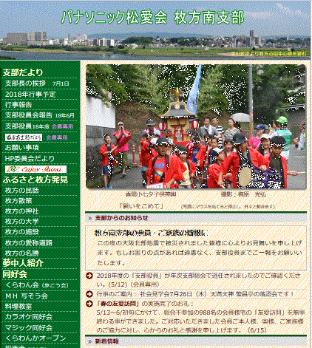
トップページのトップ写真部分の編集＆作成は日垣さんが担当して、他のトップページ部分の編集＆作成は中村が担当してます。
トップページはかなり頻繁に更新されるので、トップページを全体で2人で担当すると更新タイミングを合わせるのが難しいですが、トップ写真部分と他のトップページ部分の作成・編集を別々にして行った後に、Ajax活用で一体化するとトップページの更新はスムーズにいきます。
トップページ（赤枠がトップ写真部分）

トップページのindex.htmlに
<script>
$(function(){ $("#index-keyvisual").load("index-keyvisual.html"); });
</script>
----------------------------------------------------------------------------
<!-- メイン部 -->
<div id="index-keyvisual"></div> を記述しておけば、
トップ写真部分のindex-keyvisual.htmlをメンテ更新すれば、index-keyvisual.htmlの部分が
トップページのindex.htmlの中に組み込まれ、一体化して表示されます。
（２）「支部長のあいさつ」で毎月のHPをそのまま年間のHPとして転用する例
毎月「支部長あいさつ」HPを作成しているが、この内容を年間分で通して一覧で見ることが出来る機能もページの終わりに付けている。この年間ぶんの「支部長あいさつ」のhtmlをコピペ作成編集でつくらず、Ajaxを活用して簡単に作成する。
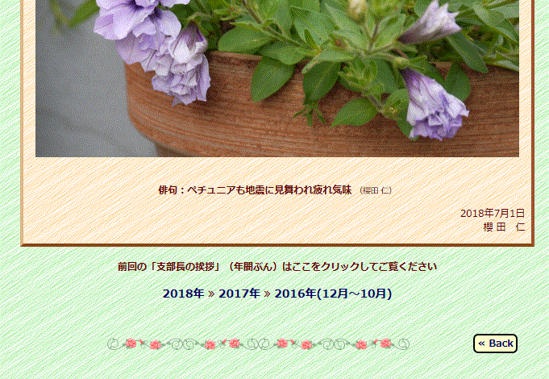
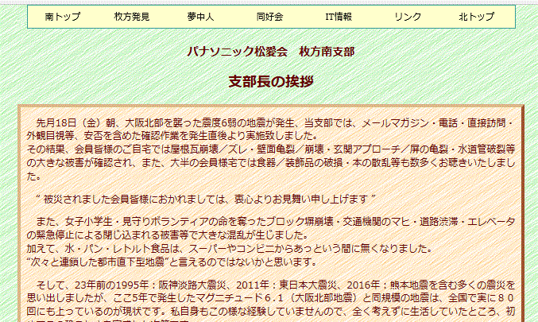

毎月の支部長あいさつHP

年間の支部長あいさつHPが見れる

【2018年ぶんの年間の「支部長あいさつ」HP： aisatu2018.html】
<script>
< Ajaxの指定>
月の「支部長あいさつ」のhtmlを
順番に記述していく
//ajax
$(function(){
$("#aisatu1801").load("aisatu1801.html");
$("#aisatu1802").load("aisatu1802.html");
$("#aisatu1803").load("aisatu1803.html");
$("#aisatu1804").load("aisatu1804.html");
$("#aisatu1805").load("aisatu1805.html");
$("#aisatu1806").load("aisatu1806.html");
});
</script>
----------------------------------------------------------
本文のhtmlに月の「支部長あいさつ」のidを順番に並べるだけで、該当する月の「支部長あいさつ」のhtmlが
順番に読み込まれ、年間の「支部長あいさつ」となる
<h1>2018年1月</h1>
<div id="aisatu1801"></div><br><hr>
<h1>2018年2月</h1>
<div id="aisatu1802"></div><br><hr>
<h1>2018年3月</h1>
<div id="aisatu1803"></div><br><hr>
<h1>2018年4月</h1>
<div id="aisatu1804"></div><br><hr>
<h1>2018年5月</h1>
<div id="aisatu1805"></div><br><hr>
<h1>2018年6月</h1>
<div id="aisatu1806"></div><br><hr>
以上

